**ПОЖАРНАЯ БЕЗОПАСНОСТЬ**

**В МНОГОКВАРТИРНЫХ ДОМАХ**

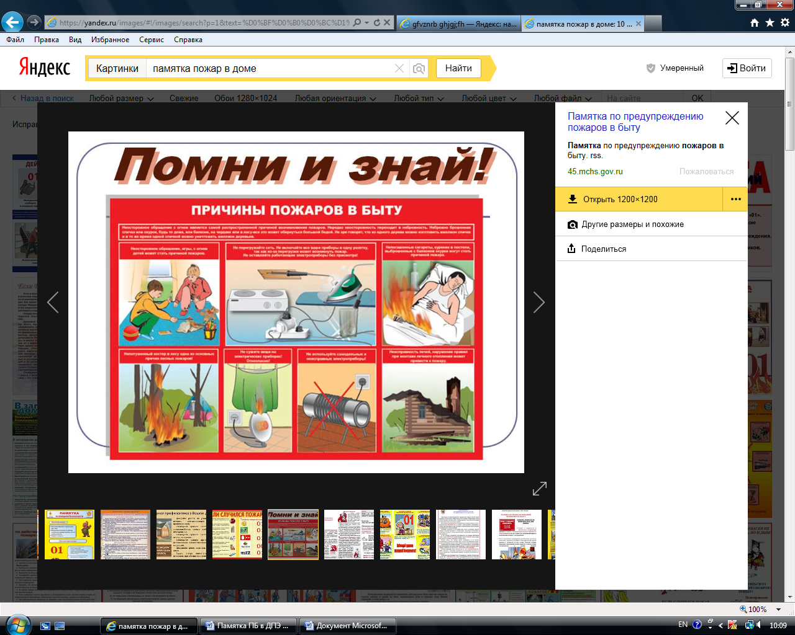 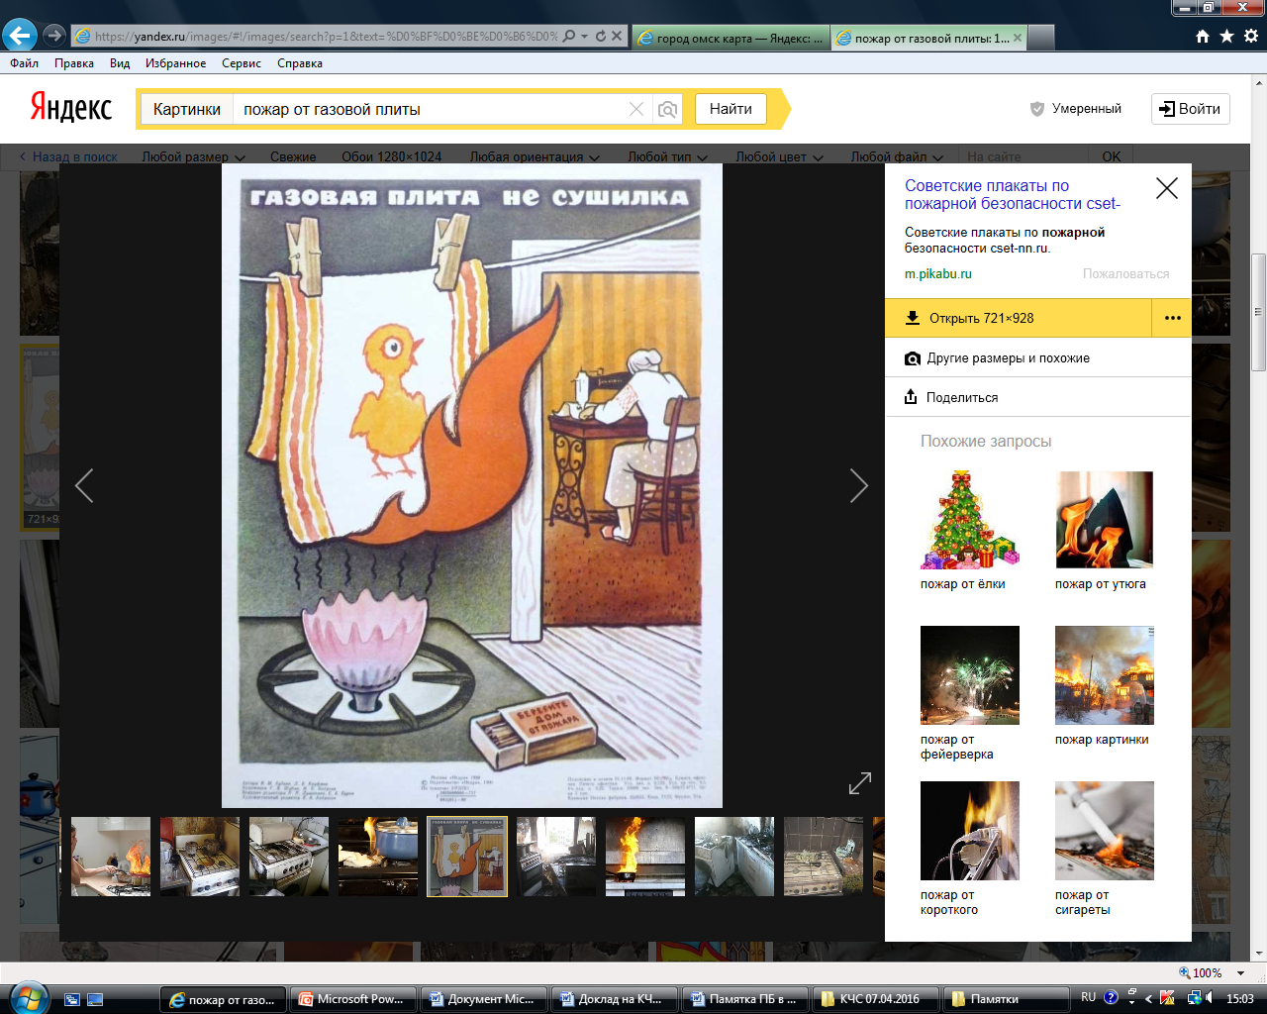 

**КАК ИЗБЕЖАТЬ ПОЖАРА В КВАРТИРЕ**

* **Контролируйте состояние электропроводки и электрических розеток;**
* **Не оставляйте без присмотра включенные в сеть электробытовые приборы.**
* **Не включайте в одну розетку одновременно несколько мощных энергопотребителей.**
* **Не бросайте в мусоропровод и с балкона непотушенные окурки.**
* **Не курите в лифте, не курите в постели.**
* **Не разрешайте детям играть со спичками и зажигалками.**
* **Не загромождайте пути эвакуации и подступы к пожарным шкафам предметами домашнего обихода.**
* **Соблюдайте правила эксплуатации газовых плит и колонок;**
* **Содержите средства пожаротушения и установки пожарной сигнализации в исправном состоянии.**
* **Приобретите в целях безопасности вашей семьи огнетушитель.**
* **Дороги, подъезды и проходы к зданиям, пожарным лестницам, инвентарю, оборудованию и средствам пожаротушения должны быть всегда свободными и содержаться в исправном состоянии.**
* **Территория должна иметь внешнее освещение.**

**ПРИ ПОЖАРЕ ЗВОНИТЕ**

**с городского 01**

**с мобильного 101 , 112**

